ТЕМА
Задачі на побудову. Метод геометричних місць.
Опрацювати п.22,23. Виконати вправи. 594, 603. Задача 7-9 (ст. 178 – 180).
Звертатися за консультацією за тел.. 0977885215
або на електрону адресу ganna1962kond@gmail.com

Презентація "Задачі на побудову"
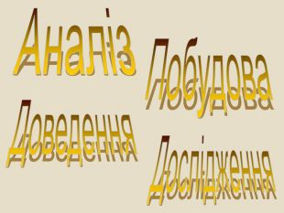
Номер слайду 2
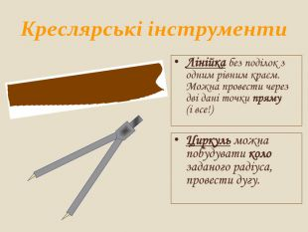
Номер слайду 3
Креслярські інструменти Лінійка без поділок з одним рівним краєм. Можна провести через дві дані точки пряму (і все!) Циркуль можна побудувати коло заданого радіуса, провести дугу.
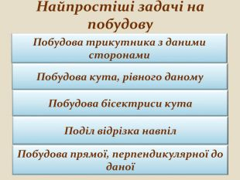
Номер слайду 4
Найпростіші задачі на побудову Побудова трикутника з даними сторонами Побудова кута, рівного даному Побудова бісектриси кута Поділ відрізка навпіл Побудова прямої, перпендикулярної до даної
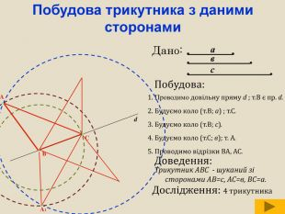
Номер слайду 5
В C Побудова трикутника з даними сторонами Дано: а в с Побудова: 1. Проводимо довільну пряму d ; т.В є пр. d. 2. Будуємо коло (т.В; а) ; т.С. 3. Будуємо коло (т.В; с). 4. Будуємо коло (т.С; в); т. А. 5. Проводимо відрізки ВА, АС. Трикутник АВС - шуканий зі сторонами АВ=с, АС=в, ВС=а. d А А1 Доведення: Дослідження: 4 трикутника
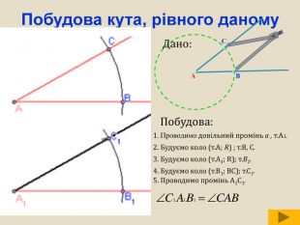
Номер слайду 6
а С В А1 В1 С1 Побудова кута, рівного даному Дано: А Побудова: 1. Проводимо довільний промінь а , т.А1. 2. Будуємо коло (т.А; R) ; т.B, C. 3. Будуємо коло (т.A1; R); т.В1. 4. Будуємо коло (т.В1; ВС); т.С1. 5. Проводимо промінь А1С1.
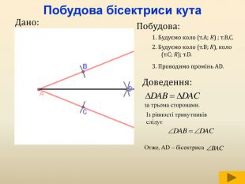
Номер слайду 7
Побудова бісектриси кута А В С D Дано: Побудова: 1. Будуємо коло (т.A; R) ; т.B,С. 2. Будуємо коло (т.B; R), коло (т.C; R); т.D. 3. Проводимо промінь АD. Доведення: за трьома сторонами. Із рівності трикутників слідує Отже, AD – бісектриса
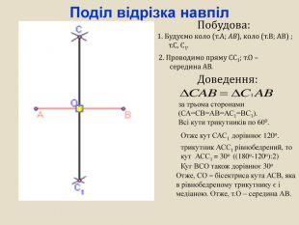
Номер слайду 8
Поділ відрізка навпіл Отже кут САС1 дорівнює 120о. трикутник АСС1 рівнобедрений, то кут АСС1 = 30о ((180о-120о):2) Куг ВСО також дорівнює 30о Отже, СО – бісектриса кута АСВ, яка в рівнобедреному трикутнику є і медіаною. Отже, т.О – середина АВ. В С1 А С О Дано: Побудова: 1. Будуємо коло (т.А; АВ), коло (т.В; АВ) ; т.С, C1. В А 2. Проводимо пряму СС1; т.О – середина АВ. Доведення: за трьома сторонами (СА=СВ=АВ=АС1=ВС1). Всі кути трикутників по 600.
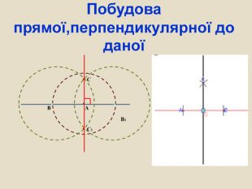
Номер слайду 9

